Міністерство освіти і науки України  
Національний технічний університет України

«Київський політехнічний інститут ім. І. Сікорського»

Навчально-науковий інститут атомної та теплової енергетики

Кафедра цифрових технологій в енергетиці

Лабораторна робота №1

з дисципліни «Моделювання систем в енергетиці»

Тема: «Розробка програмного забезпечення для ефективного використання енергетичних ресурсів житлової будівлі»

Виконав:

студент 4-го курсу, НН ІАТЕ

групи ТР-23

Ровний Г. О.

Перевірив:

Волков О.В.

КИЇВ 2025

**Мета роботи:**

ознайомитися з задачами створення програмного забезпечення моніторингу та оптимізації використання енерегтичних ресурсів в житловому будинку.

**Поставлене завдання:**

Розробити архітектуру (блок-схему) процесів для системи збору данних, їх обробки, зберігання, аналізу. У системі передбачено зчитування первинних данних:

• По електричній енергії: виробництво:

- контролер інвертора сонячної електростанції;

- контролер інвертора вітрової електростанції; - лічильник поршневої електростанції;

- лічильник зв’язку з зовнішніми мережами: об’єм споживання/генерації; споживання: - лічильник електричної енергії внутрішньобудинкових приладів;

- лічильник електричної енергії теплового насос;

- лічильник електричної енергії насосу сонячного колектора

• По тепловій енергії:

- лічильник теплової енергії котла;

- лічильник теплової енергії поршневої електростанції;

- лічильник теплової енергії сонячного колетора;

- лічильник теплової енергії теплового насосу;

• По природному газу/рідкому/твердому паливу:

- лічильник витрати палива (для твердого палива – розрахунок за даними спрацювання датчиків рівня палива та об’ємом бункера палива, для рідкого палива – розрахунок за даними спрацювання датчиків рівня палива та об’ємом паливного баку);

В програмі передбачити збір та обробку данних з накопиченням інформації, отримання прогнозу погоди на наступний день, оцінкою виробництва електричної енергії та споживання теплової, оптимізацію використання енергоресурсів шляхом вибору типів агрегатів, які використаовуються для енергоабезпечення. Для проведення прогнозної оцінки виробництва електричної та теплової енергії використовується дані прогнозу погоди та дані, зібрані в поперелні дні в близьких погодних умовах.

В житловій будівлі передбачено встановлення та використання таких джерел споживання/генерації енергетичних ресурсів:

- сонячна електростанція, обладнана батареєю аккумуляторів;

- вітрова електростанція, обладнана батареєю аккумуляторів;

- сонячні колекторів вакуумні, розраховані на всесезонне використання;

- твердопаливний/газовий/рідкопаливний котел;

- тепловий насос вода-вода / повітря-повітря;

- рекуператор повітряний на лінії вентиляції;

- бак-аккумулятор теплової енергії;

- поршнева електростанція паливо газ/рідке паливо.

**Результат виконання роботи**

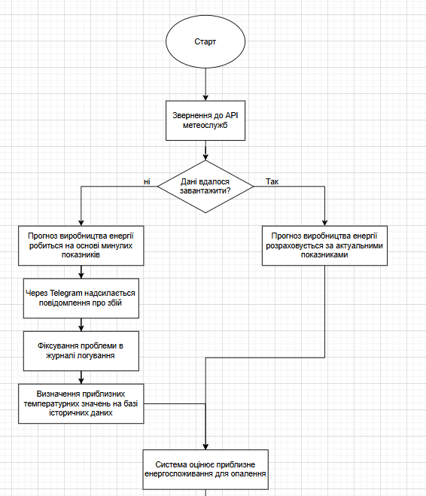

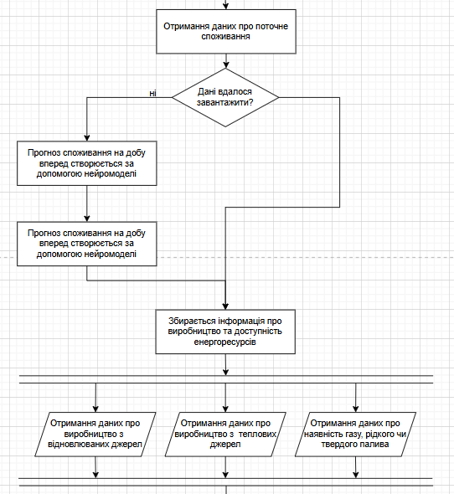

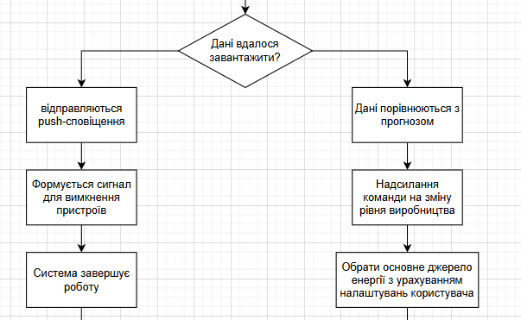

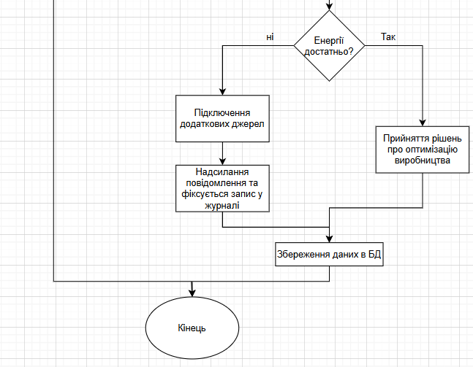

**Опис роботи системи (кожен пункт блок-схеми)**

1. **Старт**

* **Опис**: Ініціалізація алгоритму, запуск усіх компонентів для збору та обробки даних.
* **Призначення**: Підготовка системи до роботи, перевірка готовності до збору інформації.

1. **Звернення до API метеослужб**

* **Опис**: Система робить запит до сервісів погоди для збору актуальних даних (температура, вітер, вологість, сонячна активність).
* **Призначення**: Отримати інформацію, необхідну для прогнозування виробництва енергії.

1. **Дані вдалося завантажити?**

* **Опис**: Перевірка, чи вдалося отримати погодні дані.
* **Призначення**: Забезпечити наявність вихідних даних для розрахунків.

1. **Через Telegram надсилається повідомлення про збій**

* **Опис**: Якщо дані не отримані, система інформує про помилку відповідальних осіб.
* **Призначення**: Оперативне повідомлення про збій.

1. **Фіксування проблеми в журналі логування**

* **Опис**: Система записує у журнал інформацію про збій.
* **Призначення**: Ведення історії помилок для аналізу.

1. **Визначення приблизних температурних значень на базі історичних даних**

* **Опис**: Якщо нових даних немає, прогнозування відбувається за історичними показниками.
* **Призначення**: Безперервність роботи навіть при відсутності актуальної інформації.

1. **Система оцінює приблизне енергоспоживання для опалення**

* **Опис**: Якщо погодні дані отримані, розрахунок ведеться за ними.
* **Призначення**: Забезпечити точніший прогноз виробництва енергії.

1. **Отримання даних про поточне споживання**

* **Опис**: Розрахунок прогнозного споживання енергії для опалення на основі отриманих даних.
* **Призначення**: Оцінка потреби у тепловій енергії.

1. **Дані вдалося завантажити?**

* **Опис**: Система збирає дані про фактичне енергоспоживання.
* **Призначення**: Порівняння фактичного і прогнозованого споживання.

1. **Дані були отримані?**

* **Опис**: Перевірка повноти зібраної інформації (споживання, прогнозу).
* **Призначення**: Контроль наявності всіх вхідних даних.

1. **Прогноз споживання на добу вперед створюється за допомогою нейромоделі**

* **Опис**: У разі відсутності даних система прогнозує споживання на добу вперед за допомогою нейронної моделі.
* **Призначення**: Оптимізація споживання і розподілу енергії.

1. **Збирається інформація про виробництво та доступність енергоресурсів**

* **Опис**: Система отримує інформацію про доступність та потужність джерел (відновлюваних, теплових, газових).
* **Призначення**: Балансування енергетичної системи.

1. **Дані вдалося завантажити??**

* **Опис**: Перевірка, чи зібрані всі дані про енергоресурси.
* **Призначення**: Забезпечення повноти для подальших дій.

1. **Порівняння даних з прогнозом**

* **Опис**: Система звіряє прогнозні та фактичні дані.
* **Призначення**: Виявлення відхилень для коригування.

1. **Надіслати сигнали про зміну рівня виробництва енергії**

* **Опис**: У разі невідповідності прогнозу система надсилає команди для регулювання виробництва.
* **Призначення**: Оптимізація роботи джерел.

1. **Обрати основне джерело енергії з урахуванням налаштувань користувача**

* **Опис**: Система визначає найбільш ефективне джерело енергії.
* **Призначення**: Забезпечити оптимальне споживання при мінімальних витратах.

1. **Енергії достатньо?**

* **Опис**: Перевірка, чи достатньо виробленої енергії для покриття потреб.
* **Призначення**: Контроль відповідності споживання і виробництва.

1. **Підключення додаткових джерел енергії**

* **Опис**: Якщо енергії недостатньо, підключаються резерви.
* **Призначення**: Гарантувати безперебійність живлення.

1. **Прийняття рішення про оптимізацію виробництва енергії**

* **Опис**: Якщо енергії достатньо, система коригує виробництво для економії.
* **Призначення**: Уникнення перевиробництва та зниження витрат.

1. **Записати всі дані в базу даних**

* **Опис**: Вся інформація про роботу системи зберігається.
* **Призначення**: Забезпечення можливості аналізу та вдосконалення.

1. **Збереження даних в БД**

* **Опис**: Завершення роботи алгоритму, відправлення повідомлення, збереження баних в БД
* **Призначення**: Інформування про завершення циклу, перехід у режим очікування та завершення роботи

1. **Кінець**

* **Опис**: Алгоритм завершив виконання.
* **Призначення**: Завершення повного робочого циклу.

**Висновок:**

У результаті виконання лабораторної роботи було розроблено архітектуру програмного забезпечення для управління енергетичними ресурсами житлового будинку. Система здійснює моніторинг різних джерел енергії, таких як сонячні та вітрові електростанції, збирає дані про споживання та генерацію енергії, а також дозволяє їх аналізувати та прогнозувати. Це сприяє досягненню оптимального балансу між споживанням і виробництвом енергії, знижуючи енергетичні витрати та підвищуючи енергоефективність будинку.